С.В.Кулина

воспитатель средней группы

МБОУ «Средняя школа № 92 г. Вельска»,

структурное подразделение «Детский сад № 3 «Звездочка»

**Конспект утреннего круга**

**«Карлсон спешит на день рождение к Малышу»**

**(программа «Сообщество)**

**Цель**:

Развивать творческие способности у детей посредством изобразительной деятельности и художественного ручного труда.

**Задачи:**

1.Содействовать развитию индивидуальных предпочтений в выборе разнообразных видов деятельности, материалов.

2. Формировать творческие способности каждого ребенка.

3. Развивать общую моторную координацию и мелкую моторику рук.

4. Развивать зрительное внимание, память.

5. Воспитывать аккуратность в работе, усидчивость.

**Материал:**

- рамки из картона разной формы;

- разноцветные пуговицы;

- пластилин;

- квадратики размером 1х1 из гофрированной бумаги для торцевания;

- палочка для торцевания;

- ножницы;

- клей;

- салфетки;

- фото Карлсона и Мылыша.

**Ход утреннего круга:**

Дети сидят на стульчиках. Вдруг слышится звук пропеллера, влетает Карлсон.

**Карлсон**: Посадку разрешаете?

Вы ребята – котята?

- Нет!

Вы ребята – мышата?

- Нет!

Вы ребята – цыплята?

- Нет!

- А кто же вы?

Мы мальчики и девочки!

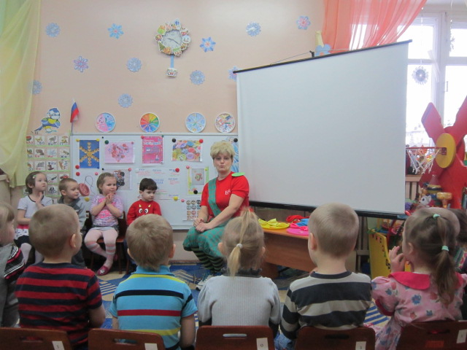

**Карлсон**: Давайте поздороваемся, ребята!

Скажем «здравствуйте» руками,

Скажем «здравствуйте» глазами,

Скажем «здравствуйте» словами!!!

**Карлсон**: Отгадайте мою загадку.

Одеваться соберешься-

Без меня не обойдешься,

Знают взрослые и дети

Застегну я все на свете. Что это? (ответ детей - пуговица)

**Карлсон:** У меня тоже есть красивая пуговица на рубашке (показывает детям) Ой…, оторвалась (думает), а давайте будем передавать пуговицу друг другу и говорить какое у нас настроение.

**Карлсон:** У меня грустное настроение, потому что оторвалась пуговица, а у тебя? (передает пуговицу ребенку)

Карлсон стимулирует детей к использованию разных прилагательных, обозначающих настроение.

**Карлсон**: У меня есть «Чудесный мешочек»,

В нем пуговки непростые, они очень озорные.

Любят бегать и скакать и зовут вас поиграть.

Достаньте из мешка пуговицу, рассмотрите, какая она?(дети берут по одной пуговице из мешочка, называют форму, цвет, материал из которой изготовлена

и др. особенности).

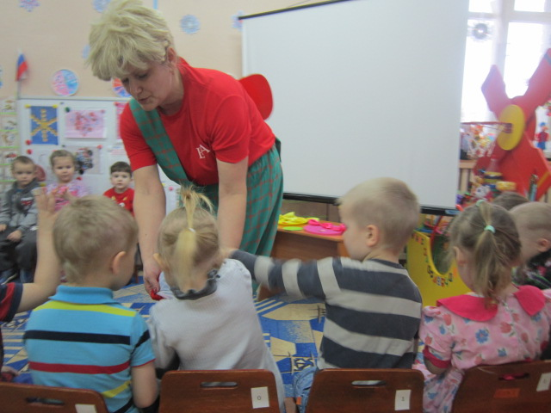

А сейчас я проверю, какие вы внимательные.

**Покажите, пожалуйста**:

- круглые пуговицы;

- деревянные пуговицы;

- с двумя дырочками;

- с четырьмя дырочками;

- железные пуговицы;

- фигурные пуговицы;

- пуговицы на ножке.

Вот сколько, много разных и интересных пуговиц живет в моем «Чудесном мешочке»!

**Карлсон:** Пуговицы такие шалуньи любят играть в «Прятки». Я спрячу свою пуговицу, а вы ее отыщите (прячет).

Где пуговица? (дети отвечают: на голове, под столом, за спиной, у ног, на плече, под ногами и т.д.)

**Карлсон**: Ух, устал, давайте отдохнем (проводит физминутку).

Пуговицами мы играли

И немножечко устали.

Дружно все мы встали,

Раз, два, три,

Ножками потопали, раз, два, три,

Сели, встали, сели, встали,

Мы немножко отдохнем

И снова с пуговицами

Играть начнем.

**Карлсон**: На картинку посмотрите, лишнюю пуговицу найдите (дети рассматривают «Логический квадрат», находят лишнюю пуговицу и объясняют

свой выбор).

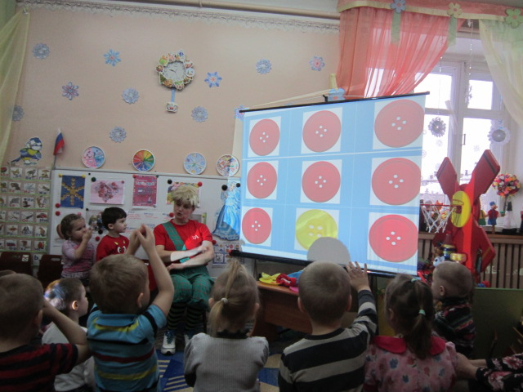

**Выбор центров активности.**

**Карлсон:** Вы знаете кто у меня друг? Малыш. У него сегодня День Рождения. Я не могу лететь в гости без подарка и в таком виде, без пуговицы. Что делать? (дети предлагают помощь)

Вы поможете мне приготовить подарки для моего лучшего друга?

Ребята, а вы не видели моей банки из-под варенья? В ней разноцветные пуговицы, они помогут выбрать, кто какой подарок сделает для Малыша.

Кто возьмет из банки **красную пуговицу**, пойдет в изостудию рисовать пуговицу.

Кто возьмет **синюю пуговицу** - будет ее пришивать.

Кто возьмет **серую пуговку** - пойдет мастерить рамки для фотографий.

**Работа в «Центре Искусства»**

**Карлсон**: Ребята, у Малыша много фотографий, а рамочек для них нет. Давайте их сделаем в подарок Малышу. Посмотрите, какими разными способами украшены рамки. Люда, каким способом украшена эта рамка? Оля, а эта? И т.д. (обращает внимание на правильное название техники оформления: налеп пластилином, оттиск пуговицей, декорированние пуговицами, торцевание бумагой).

**Карлсон**: Я выбираю прямоугольную рамку, и буду украшать ее налепом и штампами, а вы? (спрашивает двух-трех детей).

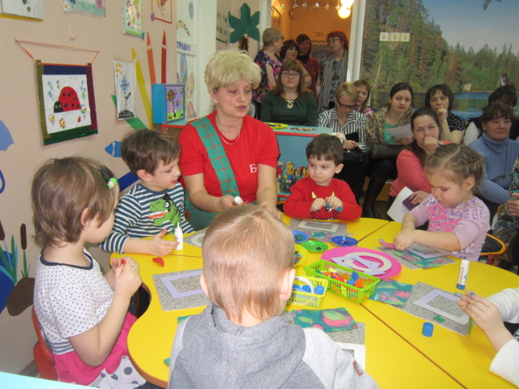

**Дети выбирают рамки и материал для оформления по желанию**. В ходе работы Карлсон уточняет у детей, что делают, какой материал они выбрали для работы (для речевой активности детей). По окончанию работы Карлсон вставляет в рамку фото, выбранное ребенком.

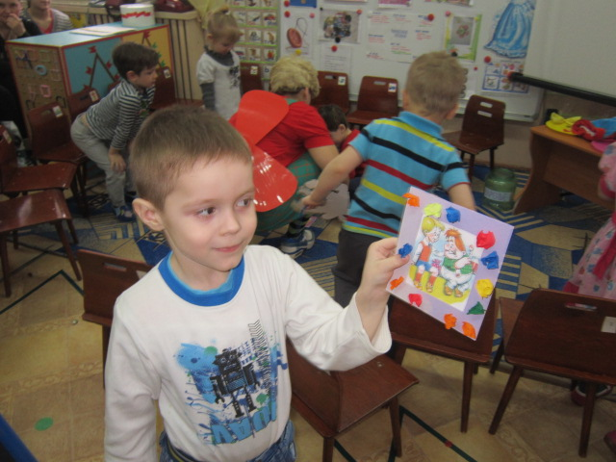

**Итоговый сбор**:

Дети садятся в круг на стульчики.

**Карлсон** предлагает детям все выполненные работы (рисунки, рамки, выполненные в разных техниках, пришитые пуговицы) положить на ковер, рассмотреть, полюбоваться ими, порадоваться.

**Благодарит детей за творчество:** «Вы такие замечательные помощники, столько сделали подарков для Малыша. А вам самим нравятся ваши работы? **Карлсон предлагает детям оценить свое творчество**. Если все получилось, положить пуговицу на веселую тарелку, а если встретились с трудностями, положить на грустную тарелку.

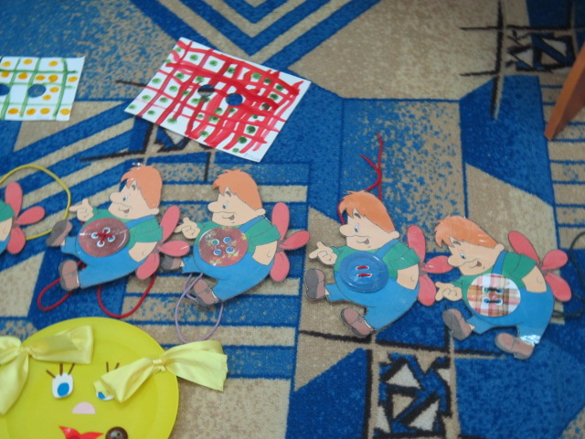

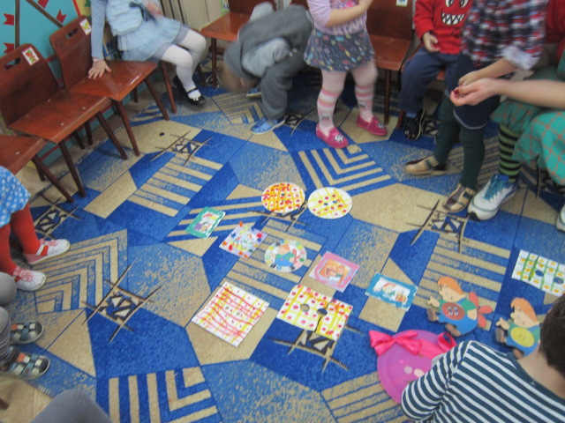

Заявка на публикацию

в сборнике методических материалов для педагогов

|  |  |  |
| --- | --- | --- |
| 1. | Фамилия Имя Отчество автора ОУ | Кулина Светлана Валентиновна |
| 2. | Должность | Воспитатель |
| 3. | Образование, стаж работы | Педагогическое, 25 лет |
| 4. | Квалификационная категория | Нет |
| 5. | Название образовательного учреждения | МБОУ «Средняя школа № 92 г.Вельска» структурное подразделение  «Детский сад № 3 «Звездочка» |
| 6. | Название публикации | Конспект утреннего круга «Карлсон спешит на день рождение к Малышу» |
| 7. | Контингент, на который рассчитана данная публикация | Педагоги дошкольных образовательных учреждений |
| 8. | Контактный телефон, адрес электронной почты | 921-292-10-26  vfhmbycdtn40@yandex.ru |
| 9. | Подпись старшего воспитателя и руководителя ДО  (согласовано и подпись) |  |

«____»_________________20__г

Заявку принял

«____»__________________20__г.

Подпись _____________________/_______________/